財產保險業精算簽證作業補充說明修正草案條文對照表
105度版本 | 104年度版本 | 說明
十四、簽證精算人員應針對資本適足率出具意見及相關建議，並應於精算備忘錄清償能力評估情形項下，說明現行評估與保險業自我風險及清償能力評估(簡稱ORSA)作業中資本管理方式之異同，若有不適足者，應提供所屬公司達適足標準所需之增資金額及具體改善計畫，並量化各項改善措施對資本適足率之影響程度。  針對資本適足率已達適足標準之公司，簽證精算人員亦應於清償能力評估情形項下，評析對所屬公司資本適足率具有重大影響因素之敏感度測試結果並提出專業建議，以彰顯精算人員之專業價值。 | 十四、簽證精算人員應針對資本適足率出具意見及相關建議，若有不適足者，應於精算備忘錄清償能力評估情形項下，提供所屬公司達適足標準所需之增資金額及具體改善計畫，並量化各項改善措施對資本適足率之影響程度。  針對資本適足率已達適足標準之公司，簽證精算人員亦應於清償能力評估情形項下，評析對所屬公司資本適足率具有重大影響因素之敏感度測試結果並提出專業建議，以彰顯精算人員之專業價值。 | 為強化清償能力評估簽證項目並配合ORSA制度已自105年起實施，並考量各公司ORSA報告有其機密性，為利外部簽證精算人員及複核人員作業，爰增列簽證精算人員應於精算備忘錄清償能力項下說明精算簽證報告與ORSA作業(非監理報告)中資本管理方式之異同。
十五、簽證精算人員應於精算備忘錄細項敘述所屬公司對於「保險業辦理再保險分出分入及其他危險分散機制管理辦法」第十條法規遵循之內部控制系統，合理確保辦理再保險分出業務符合第十條第一項至第三項規定，對於不符合者應於年度精算簽證報告中提出說明，並適時提出建議。 | 十五、簽證精算人員應於精算備忘錄細項敘述所屬公司對於「保險業辦理再保險分出分入及其他危險分散機制管理辦法」第十條法規遵循之內部控制系統，合理確保該事項得到有效的評估及評估該事項再保險安排的適當性和充分性，並適時提出建議。 | 配合105年4月28日修正之「保險業辦理再保險分出分入及其他危險分散機制管理辦法」第十條修正條文內容修正相關文字。
附表二  自留賠款準備金追蹤表及檢核表  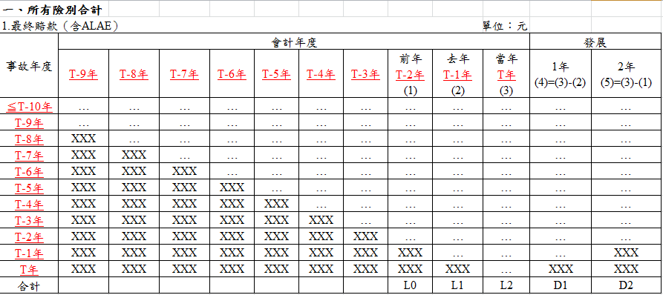  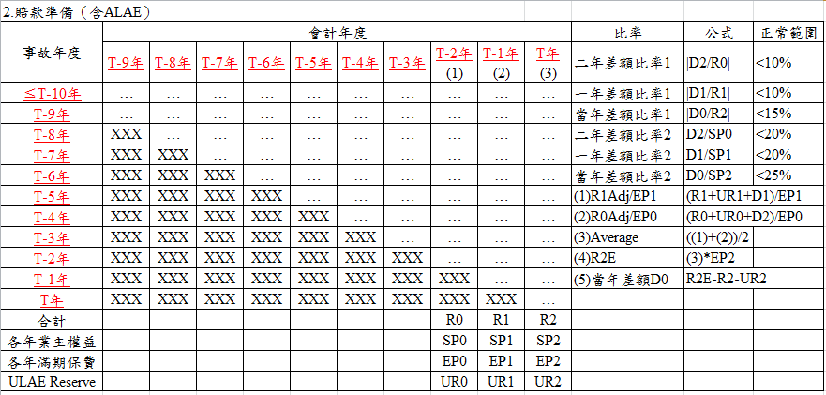  註：1.事故年度≦T-10為當年度發生在T-10年或以前之賠案。  2.各險別部分，請依會計險別分別填列，如有特殊考量合併險別計提賠款準備金，請依合併險種之險別分別填列並說明之。  3.本表之填列不含強制汽車責任險、核能險、政策性地震保險及長年期健康保險等業務。  4. "XXX"：不需填列。  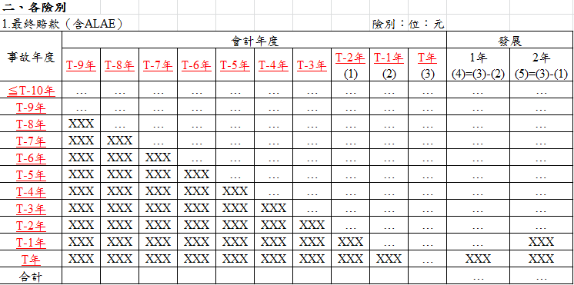  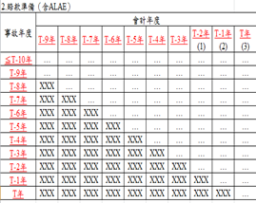  註：1.事故年度≦T-10為當年度發生在T-10年或以前之賠案。  2.各險別部分，請依會計險別分別填列，如有特殊考量合併險別計提賠款準備金，請依合併險種之險別分別填列並說明之。  3.本表之填列不含強制汽車責任險、核能險、政策性地震保險及長年期健康保險等業務。  4. "XXX"：不需填列。 | 附表二  自留賠款準備金追蹤表及檢核表  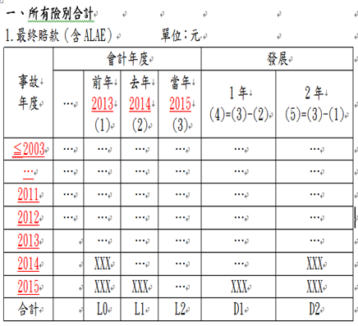  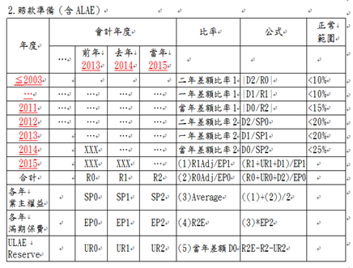  註：1.事故年度≦2003為當年度發生在2003年或以前之賠案。  2.各險別部分，請依會計險別（30＋1）分別填列，如有特殊考量合併險別計提賠款準備金，請依合併險種之險別分別填列並說明之。  3.本表之填列不含強制汽車責任險、核能險及政策性地震保險等業務。  4. "XXX"：不需填列。  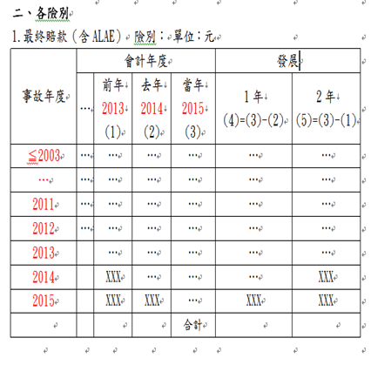  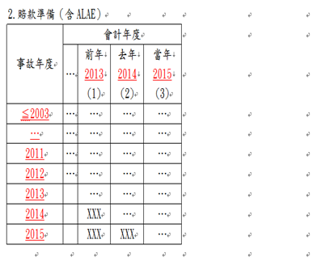  註：1.事故年度≦2003為當年度發生在2003年或以前之賠案。  2.各險別部分，請依會計險別（30＋1）分別填列，如有特殊考量合併險別計提賠款準備金，請依合併險種之險別分別填列並說明之。  3.本表之填列不含強制汽車責任險、核能險及政策性地震保險等業務。  4. "XXX"：不需填列。 | 1.附表二自留賠款準備金追蹤表及檢核表有關事故年度相關經驗資料修正為保留10年，並配合修正附註說明。  2.因財產保險業新增長期健康保險業務無需納入自留賠款準備金追蹤表及檢核表，爰於註3增列不含長期健康保險。
檢核表(1) | 檢核表(1) | 所列年度修正為T年、T-1年及T-2年。
  編號 | 項目 | T年來源/公式 | T-2年  金額 | T-1年  金額 | T年  金額 | 備註
  … | … | … | … | … | … | …
  編號 | 項目 | 2015年  來源/公式 | 2013年  金額 | 2014年  金額 | 2015年  金額 | 備註
  … | … | … | … | … | … | …
檢核表(2) | 檢核表(2) | 所列年度修正為T年、T-1年及T-2年
  編號 | 項目 | T年  來源/公式 | T-2年  金額 | T-1年  金額 | T年  金額 | 備註
  … | … | … | … | … | … | …
  編號 | 項目 | 2015年  來源/公式 | 2013年  金額 | 2014年  金額 | 2015年  金額 | 備註
  … | … | … | … | … | … | …
附表四  財產保險業精算簽證作業補充說明自我檢查表 | 附表四  104年度財產保險業精算簽證作業補充說明自我檢查表 | 依據本次修正內容同步更新修正備忘錄檢查表格式。
  補充說明項目 | 檢查結果  (是/否/不適用) | 備忘錄  階段 | 備忘錄頁次 | 說明
  … | … | … | … | …
  補充說明第十四點
  21. 簽證精算人員應針對資本適足率出具意見及相關建議，並應於精算備忘錄清償能力評估情形項下，說明現行評估與保險業自我風險及清償能力評估(簡稱ORSA)作業中資本管理方式之異同，若有不適足者，應提供所屬公司達適足標準所需之增資金額及具體改善計畫，並量化各項改善措施對資本適足率之影響程度。
  … | … | … | … | …
  補充說明第十五點
  23.簽證精算人員應於精算備忘錄細項敘述所屬公司對於「保險業辦理再保險分出分入及其他危險分散機制管理辦法」第十條法規遵循之內部控制系統，合理確保辦理再保險分出業務符合第十條第一項至第三項規定，對於不符合者應於年度精算簽證報告中提出說明，並適時提出建議。
  … | … | … | … | …
  補充說明項目 | 檢查結果  (是/否/不適用) | 備忘錄  階段 | 備忘錄頁次 | 說明
  … | … | … | … | …
  補充說明第十四點
  21.簽證精算人員應針對資本適足率出具意見及相關建議，若有不適足者，應於精算備忘錄清償能力評估情形項下，提供所屬公司達適足標準所需之增資金額及具體改善計畫，並量化各項改善措施對資本適足率之影響程度。
  … | … | … | … | …
  補充說明第十五點
  23.簽證精算人員應於精算備忘錄細項敘述所屬公司對於『保險業辦理再保險分出分入及其他危險分散機制管理辦法』第十條法規遵循之內部控制系統，合理確保該事項得到有效的評估及評估該事項再保險安排的適當性和充分性，並適時提出建議。
  … | … | … | … | …

